### **Đề ôn tập môn Toán nâng cao lớp 1**

**Câu 1: Điền số**

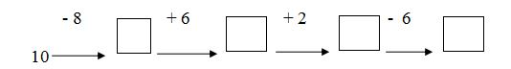

**Câu 2:** Đúng: ghi Đ - Sai: ghi S vào ô trống

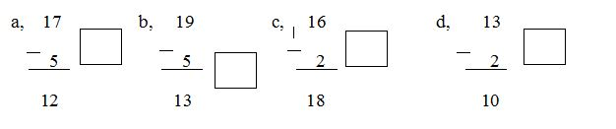

**Câu 3:** Tính

a, 10 – 6 + 2 = .................. c, 6 – 4 + 5 = ....................

b, 8 + 2 – 6 = ................... d, 10 – 7 + 6 = .....................

**Câu 4:** Đặt tính rồi tính

a, 1 4 + 3 b, 7 + 11 c, 19 - 6 d, 18 - 7

**Câu 5:** Điền theo mẫu

| **10** | 1 | **2** |  | **4** |  |
| --- | --- | --- | --- | --- | --- |
| **9** |  | **7** |  | **5** |

**Câu 6:** Viết số thích hợp vào chỗ trống

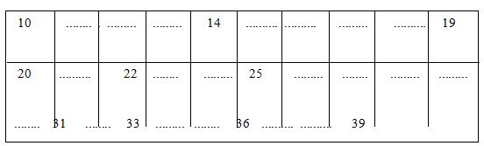

a. Ở bảng trên có bao nhiêu số? (Có ....................... số)

b, Chữ số ở hàng nào giống nhau trong các số:

- Ở cùng dòng với số 10: (cùng có chữ số ..................... ........là .........)

- Ở cùng cột với số 39: (cùng có chữ số ... ........................ là .........)

- Ở cùng hàng với số 39: (cùng có chữ số ............. ........ ......là .........)

**Câu 7:** Hình vẽ dưới đây có:

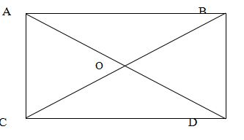

a, ...................... đoạn thẳng

b,.................. hình tam giác

**Câu *8:*** Cành trên có 10 con chim đang đậu, cành dưới có 5 con chim đang đậu. Có 1 con chim ở cành trên bay xuống đậu vào cành dưới. Hỏi cành trên còn mấy con chim? Cành dưới có mấy con chim?

**Câu 9**: Hà và Lan hái được 18 bông hoa, riêng Hà hái được 7 bông hoa.

Hỏi Lan hái được bao nhiêu bông hoa?

**Câu 10:** Hoa nói: “Tết này chị mình có số tuổi bằng kết quả của bốn số khác nhau nhỏ nhất cộng lại”. Hỏi đến Tết, chị của Hoa bao nhiêu tuổi?

**Câu 11:** Hùng hỏi Hà: “Năm nay bạn mấy tuổi” ? Hà đáp: Anh mình vừa tròn chục tuổi. Anh mình hơn mình 4 tuổi”. Hỏi Hà mấy tuổi?

**Câu 12:** Điền số thích hợp vào chỗ trống: 86; 15; 64; 26; 42; 37; ……..; ……..